Mijn fase 2 planner.

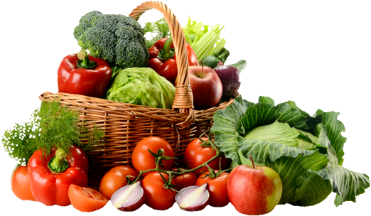

Van boodschappenlijstje tot verse maaltijd.

Beste fase 2er,

Wat goed van u dat u gaat starten met Fase 2 van het voedingssysteem!!! Dit betekent dat u langzaam weer wat zelfstandiger gaat worden wat geweldig is en waar u trots op mag zijn!

Dit kan ook best spannend zijn, het is misschien wel al heel lang geleden dat u zelf boodschappen deed en voor uw eigen maaltijden zorgde en ziet u er nu tegenop om dit te gaan doen.
Daarom komen we met dit handige boekje voor u, om u hiermee te helpen en de stappen wat makkelijker te maken.
Als u gebruik maakt van de maaltijdplanners in dit boekje, krijgt u voldoende gezonde stoffen binnen en blijft u binnen uw budget van €22,- voor de 4 dagen dat u voor uw maaltijden gaat zorgen.
Er staan per dag 3 hoofdmaaltijden beschreven en 2 tussendoortjes. Heeft u trek in iets anders en heeft u dit in huis en past het binnen uw budget, kunt u dit uiteraard nemen. De avondmaaltijden zijn eenvoudig in de magnetron, of op het fornuis te bereiden en kosten zo min mogelijk werk en tijd.
Per 4 dagen vindt u een boodschappenbriefje waarop precies staat wat u nodig heeft voor de week. Het enige wat u moet doen is het doen van de boodschappen en het klaarmaken van uw maaltijd!

We hopen dat u met veel plezier gebruik maakt van dit boekje.

Algemene tips.
Als u gaat starten met fase 2 zal u bepaalde basis spullen nog niet in huis hebben. Dit kan ervoor zorgen dat u de eerste keer met het doen van de boodschappen meer dan de €22,- kwijt bent. Gelukkig is dit met name de 1e keer en wanneer u die dingen moet vervangen, maar dat zal niet allemaal tegelijk zijn.
Basis spullen die u in huis moet hebben zijn:
- Peper, in een vaatje.
- Zout, koop een groot pak dit is goedkoper dan een vaatje
- Bakboter, een knijpfles van het huismerk van de supermarkt
- Halvarine of margarine voor op brood
- Sladressing naar keuze
- Eventueel koffie, thee, suiker, zoetjes en koffiemelk. Dit is niet verplicht, u mag gewoon gebruik maken van de koffie en thee van de BW
Als u deze spullen in huis heeft komt u al een heel eind!
Voordat we echt van start gaan is het belangrijk om een aantal dingen in de gaten te houden als u gaat koken.
- Zorg voor schone spullen: messen, snijplank, pan, handdoek, theedoek en vaatdoekje.
- Was voor u gaat beginnen en tussentijds, met name als u vlees heeft aangeraakt, uw handen met water en zeep.
- Zorg dat u vlees altijd goed gaar bakt, met name kip!
- Blijf altijd in dezelfde ruimte als u aan het koken bent en houd de pannen goed in de gaten zodat ze niet overkoken.
- Moet u toch even de ruimte verlaten, vraag dan iemand anders even op te letten.
- Als u dingen heeft gemaakt en er is over, bewaar deze dan niet langer dan 2 dagen afgedekt in de koelkast. Wil u dingen langer bewaren, doe ze dan in de vriezer.
- Let altijd goed op houdbaarheidsdatums!
- Mocht u bepaalde soorten vlees niet eten dan kunt u deze altijd met iets vervangen wat u wel lust of mag.
Heel veel succes met fase 2!
Inhoudsopgave
Dag 1 week 1……………………………………………………………………………………………..…6
Recept: Aardappels slavink en doperwten
Dag2………………………………………………………………………………………………………..…..8
Recept: Gebakken aardappelen met worst en andijviesalade
Dag3………………………………………………………………………………………………………… 10
Recept: Andijviestamppot met spekjes
Dag 4………………………………………………………………………………………………………….11
Recept: Makkelijke boeren omelet
Boodschappenlijst week 1………………………………………………………………………….13
Tips!................................................................................................................14
Dag 1 week 2………………………………………………………………………………………………15
Recept: Macaroni Bolognaise
Dag2……………………………………………………………………………………………………………17
Recept: Roerbakgroenten met gehakt en rijst
Dag3……………………………………………………………………………………………………………19
Recept: Kant en klare maaltijdsalade
Dag 4…………………………………………………………………………………………………………..20
Recept: Boontjes met kipfilet en krieltjes
Boodschappenlijst week 2……………………………………………………………………………22
Dag 1 week 3……………………………………………………………………………………………….23
Recept: Groentesoep met ballen
Dag2…………………………………………………………………………………………………………….24
Recept: Zuurkoolstamppot met spekjes en worst
Dag3…………………………………………………………………………………………………………….26
Recept: Nasi
Dag 4…………………………………………………………………………………………………………….27
Recept: Broodje hamburger met sla
Boodschappenlijst week 3…………………………………………………………………………….29
Dag 1 week 4……………………………………………………………………………………………..…30
Recept: Macaroni
Dag2……………………………………………………………………………………………………………..32
Recept: Pannenkoeken
Dag3……………………………………………………………………………………………………………..34
Recept: Groenten chili con carne
Dag 4…………………………………………………………………………………………………………….35
Recept: peen en uien met spekjes
Boodschappenlijst week 4…………………………………………………………………………….38
Prijslijst Lidl/Jumbo van de gebruikte producten…………………………………………..40


*afbeelding: www.thefountainfactory.nl

Dag 1 Week 1:
Ontbijt: 2 boterhammen met halvarine en bijvoorbeeld 1 keer kaas, 1 keer worst. 1 beker melk. Koffie of thee
Tussendoortje: koekje bij de koffie
Lunch: 2 a 3 boterhammen met beleg naar keuze. 1 stuk fruit.
Tussendoortje: 1 stuk fruit

Avondmaaltijd: aardappelen, doperwten en slavink.
Benodigdheden: 4 aardappelen, zout, bakboter, 2 slavinken, 1 potje doperwten en een beetje water voor de jus.

- Schil 4 aardappelen, snijd deze door de helft en was ze met water. Doe ze in een pan en zorg dat de aardappels net onder water staan. Bestrooi met een theelepeltje zout. Zet op het fornuis en doe deze op de hoogste stand aan. Wanneer de aardappels beginnen te koken zet u het vuur lager, kook voor 15 tot 20 minuten. Prik met een vork in de aardappels om te controleren of ze gaar zijn. Tip: als u warm water gebruikt, kookt het eerder.
- Wanneer de aardappels op staan doet u een beetje boter in een koekenpan en laat dit op hoog vuur smelten. Blijf erbij en laat het niet aanbranden. Wanneer de boter is gesmolten legt u de slavinken in de boter en bakt deze met regelmatig keren bruin. Als ze aan alle kanten bruin zijn zet het vuur dan laag en doe een klein scheutje warm water in de pan. Laat staan tot de aardappels gaar zijn.
- Wanneer de aardappels bijna gaar zijn doet u een blikje doperwten in een pannetje en warmt deze op laag vuur, tot ze beginnen te stomen.
- Wanneer de aardappels gaar zijn, zet u de pit uit en giet deze af. Giet ook de doperwten af en haal de slavinken uit de pan.
- Bewaar de helft van de aardappelen in een apart schaaltje en 1 van de slavinken ook, dit gebruiken we morgen weer.
- Als jus kunt u het braadvocht van de slavinken gebruiken.
- Doe alles op een bord en eet smakelijk!
*wanneer de aardappels en de slavink afgekoeld zijn, dek deze dan af en bewaar in de koelkast tot de volgende dag.



Dag 2:
Ontbijt: 2 boterhammen met halvarine en beleg naar keuze. 1 beker melk. Koffie of thee
Tussendoortje: 1 stuk fruit
Lunch: 2 a 3 boterhammen met halvarine en als beleg, slavink over van gisteren, op 2 boterhammen. 1 beleg zoet of hartig. 1 glas sap of melk.
Tussendoortje: koek of fruit

Diner: gebakken aardappelen met rund/kip of varkensworstje en salade van andijvie.
Benodigdheden: aardappels van gisteren, worstjes naar keuze(2 stuks), bakboter, gesneden andijvie, 1 tomaat, ½ komkommer, sladressing naar keuze
- Haal de aardappels die over waren van de andere dag uit de koelkast en snijd deze in blokjes.
- Prik met een vork of mesje gaatjes in de worstjes.
- Smelt in een koekenpan een beetje boter en leg als deze gesmolten is de worstjes erin. Bak ze rondom bruin. Wanneer ze bruin zijn zet u het vuur laag en doet er een scheutje warm water bij, laat ongeveer 15 minuten op staan.
- Doe een grote hand gesneden andijvie in een schaal. Was en Snijd 1 tomaat en ½ komkommer in stukjes en doe deze bij de sla. Doe een beetje sladressing (naar keuze) over de salade en meng deze goed door elkaar.
- Smelt boter in een andere koekenpan en doe hier vervolgens de stukjes aardappel in. Bak deze rondom bruin en knapperig.
- Wanneer alles gaar is, draait u het vuur uit, doet u alles op een bord en kunt u heerlijk gaan genieten van uw zelfgemaakte maaltijd.
- Laat 1 worstje afkoelen en zet deze afgedekt in de koelkast voor de volgende dag.



Dag 3:
Ontbijt: 2 boterhammen met halvarine en beleg naar keuze. 1 beker melk. Koffie of thee
Tussendoortje: koek naar keuze (wat heeft u in huis)
Lunch: 2 a 3 boterhammen met halvarine met beleg naar keuze, worstje van de vorige dag. 1 stuk fruit. 1 glas melk
Tussendoortje: fruit

Diner: andijviestamppot met spekjes
Benodigdheden: 3 grote aardappels, zout, 1 pakje(er zitten er 2 aan elkaar) gerookte spekreepjes, andere helft van de gesneden andijvie een scheutje melk.
- Schil 3 grote aardappels, snijd ze in gelijke stukken. Was deze met koud water en doe ze in een pan. Doe vervolgens schoon water op de aardappels en zet deze op met een theelepel zout. Breng ze aan de kook op hoog vuur. Wanneer de aardappels koken zet u het vuur laag, dat het net blijft koken, maar niet over kan koken. Prik af en toe met een vork of de aardappels gaar zijn. Ze mogen best iets zachter zijn dan normaal, dit is makkelijker met stampen.
- U kunt de aardappels ook in de magnetron koken, dan doet u ze, nadat ze geschild en gewassen zijn in een schaal die in de magnetron kan, doe hier 2 glazen water bij en een beetje zout en dek de kom af met magnetronfolie. Kook de aardappels voor 15 minuten op 800 watt.
- Als de aardappels op staan bakt u in een koekenpan een pakje gerookte spekreepjes om matig vuur (niet te hoog en niet te laag) totdat deze bruin zijn.
- Als de aardappels gaar zijn, giet u deze af en zet de pan of schaal op een onderzetter op het aanrecht.
- Stam, met een stamper de aardappels fijn, doe er een scheutje melk bij om het wat romiger te maken.
- Als het goed is heeft u andijvie over van gisteren, doe hier een grote hand van bij de aardappelpuree en roer deze er met een houten lepel goed doorheen. Voeg zoveel andijvie toe als u lekker vind.
- Doe vervolgens de gebakken spekjes, met het vet, bij de stamppot en roer ook deze er goed doorheen.
- De stamppot is klaar! Eet smakelijk.



Dag 4:
Ontbijt: 2 boterhammen met halvarine en beleg naar keuze. 1 beker melk of sap. Koffie of thee
Tussendoortje: 1 stuk fruit
Lunch: 2 a 3 boterhammen met halvarine met beleg naar keuze
Tussendoortje: koek

Diner: Makkelijke boeren omelet
Benodigdheden: 1 pakje spekreepjes, zakje grove soepgroenten, bakboter, 2 eieren, een scheutje melk en eventueel wat geraspte kaas.
- Bak in een koekenpan een pakje gerookte spekreepjes op matig vuur. (de andere helft van die van de andere dag)
- Wanneer deze bruin zijn, doe er dan een zakje grove soepgroenten en een beetje boter bij en bak deze even mee.
- Kluts in een kom 2 eieren met een garde tot het 1 geheel is en een lichtgele kleur heeft, doe er een scheutje melk bij en mix dit er goed doorheen, hiervan wordt het ei wat luchtiger.
- Wanneer de spekjes en groenten gebakken zijn giet u het gemixte ei erbij en zet het vuur laag.
- Als u het lekker vind kunt u er nog wat geraspte kaas overheen doen.
- Dek de pan af met een deksel.
- Laat het ei ongeveer 10 minuten op het lage vuur staan en kijk af en toe even of het niet aanbrand.
- Als het ei aan de bovenkant droog is, is het klaar.
- Schep het ei op een bord en eet er 2 boterhammen bij, of zonder.
- Eet smakelijk
Boodschappenlijstje week 1:

- 1 brood
- 6 stuks fruit, goedkoopst op de markt
- Halvarine voor op brood, huismerk
- Beleg voor op brood, wat u lekker vind. Bij Jumbo heb je vleesbeleg van 1 euro per pakje, kaas is duurder.
- Koek naar keuze, ontbijtkoek bijvoorbeeld
- 1 kan melk van 1,5 liter
- 1 pak sap, bijvoorbeeld jus ‘d orange
- Koffie/thee/suiker/melk/zoetjes (optioneel)
- Aardappels 7 stuks groot, kan ook uit de koeling voorgekookt in een zak (Jumbo), let dan wel op de houdbaarheidsdatum, tot minimaal eind van de week.
- Blikje doperwten
- 2 slavinken
- Bakboter, vloeibaar knijpfles huismerk
- Zout en peper
- 2 worstjes, rund, kip of varken
- Komkommer
- 1 tomaat
- Sladressing naar keuze
- Gerookte spekreepjes, 2 pakjes aan elkaar of een zakje (Jumbo)
- Doosje van 6 eieren
- Zakje van 250 gram boeren soepgroenten

Tip:
Doe uw boodschappen bij Lidl of de Jumbo. Wil u nog goedkoper uit zijn? Loop eens een keer over de markt op woensdag of zaterdag, hier kunt u ook kleinere hoeveelheden van bijvoorbeeld aardappels kopen. Ook groente en fruit kunt u afgepast kopen en zijn vaak goedkoper dan in de supermarkt.
Vindt u het moeilijk dit alleen te doen? Vraag iemand van de begeleiding of van het DAC met u mee te gaan om u op weg te helpen!

Dag 1 week 2:
Ontbijt: Yoghurt naar keuze met ontbijtgranen. 1 stuk fruit. Koffie of thee
Tussendoor: 2 plakken ontbijtkoek
Lunch: 2 a 3 botterhammen met beleg naar keuze. 1 beker melk
Tussendoor: 1 glas sap

Diner: Macaroni Bolognaise
Benodigdheden: macaroni, zout, 100 gram gehakt (pakje van 250 of 300 gram), Parmezaanse kaas geraspt, bakboter, 1 kleine ui, 1 pakje of blikje gezeefde tomaten.
- Zet een pannetje met water op het vuur en breng het aan de kook, voeg 1 theelepel zout toe.
- Als het water kookt doe dan 1 kopje ongekookte macaroni in het water. Kook dit 7 minuten. Zet een wekkertje.
- Als de macaroni op staat mengt u 100 gram gehakt met 3 eetlepels Parmezaanse geraspte kaas en maakt hier balletjes van.(doe het overige gehakt in een schoon zakje, maak dit dicht en zet in de koelkast)
- Snij 1 kleine ui in kleine stukjes.
- Smelt een beetje boter in een koekenpan en bak hier de balletjes in bruin en de ui, zet het vuur laag wanneer ze aangebraden zijn en laat de balletjes rustig gaar worden, dit duurt ongeveer 10 minuten.
- Als de macaroni klaar is giet deze dan af en zet het vuur eronder uit, laat in de pan staan.
- Doe een blikje/pakje gezeefde tomaten bij de balletjes en ui en laat even warm worden in ongeveer 10 minuten.
- Wanneer alles warm is, doe dan de macaroni erbij en meng alles goed door elkaar.
- Doe er tot slot nog een beetje van de Parmezaanse kaas overheen en schep het op een bord.
- Eet smakelijk!
Recept komt uit: Het allermakkelijkste studenten kookboek ter wereld van J.-F.Mallet

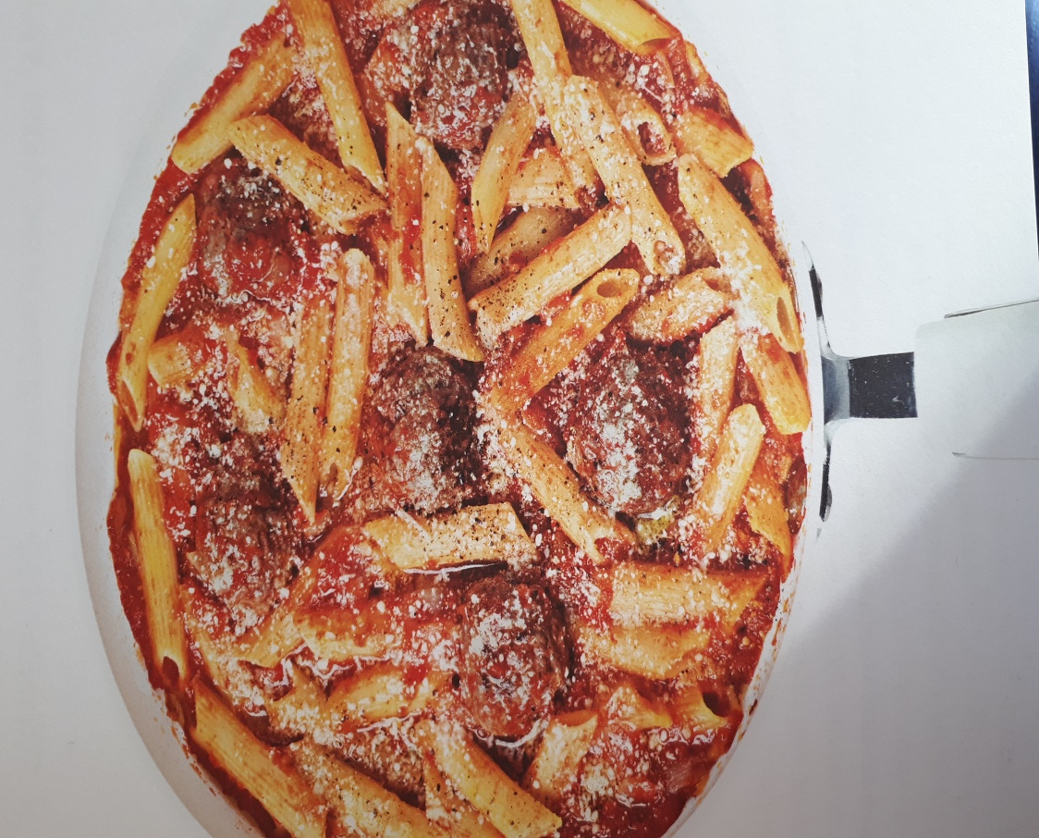

Dag 2:
Ontbijt: 2 boterhammen met beleg naar keuze, 1 glas sap, koffie of thee.
Tussendoor: 1 stuk fruit
Lunch: 2 of 3 boterhammen met beleg naar keuze, een schaaltje yoghurt.
Tussendoor: koek

Diner: Gehakt met roerbakgroente en rijst.
Benodigdheden: zout, rijst, gehakt wat over was van de vorige dag, peper en zout, 250 gram roerbakgroente, eventueel chilisaus.
- Zet een pannetje water op en laat het koken.
- Als het water kookt doe hier dan een theelepel zout in.
- Pak een koffiekopje en vul deze met ongekookte rijst en doe deze in de pan met kokend water.
- Het water stopt even met bubbelen, wacht totdat het weer kookt en laat dit dat 8 minuten koken. Als de rijst gaar is (na 8 minuten) giet deze dan af in een vergiet, dit is veiliger, en doe deze vervolgens terug inde pan. Laat de pan met de deksel erop, staan zodat de rijst een beetje kan drogen.
- Verwarm een koekenpan op hoog vuur zonder olie of boter.
- Doe het gehakt wat u over had van de andere dag in de koekenpan. Bak dit terwijl u met een houten of plastic spatel het gehakt uit elkaar haalt zodat er kruimeltjes gehakt ontstaan.
- Doe er wat peper en zout bij.
- Als het gehakt bruin is, doet u er een zakje van 250 gram voorgesneden roerbakgroente bij.
- Bak dit ongeveer 3 minuten mee.
- Als u dit lekker vind, kan u het nog extra kruiden of een scheutje sweet chilisaus erbij doen.
- Doe de rijst op een bord met het gehakt groente mengsel.
- Eet smakelijk!



Dag 3:
Ontbijt: Yoghurt naar keuze met ontbijtgranen. 1 stuk fruit en koffie of thee.
Tussendoor: 2 plakken ontbijtkoek
Lunch: 2 of 3 boterhammen met beleg naar keuze. Een beker melk
Tussendoor: 1 glas sap

Diner: 1 kant en klare maaltijdsalade naar keuze. Bij zowel Lidl als Jumbo voldoende keus.

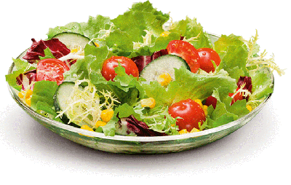

Dag 4:
Ontbijt: 2 boterhammen met beleg naar keuze. 1 beker melk. Koffie of thee
Tussendoor: 1 schaaltje yoghurt
Lunch: 2 boterhammen met 2 gebakken eieren. 1 glas sap
- Smelt een beetje boter in de pan.
- Als de boter is gesmolten tik dan de eieren op het aanrecht tot de schil is gebroken.
- Breek de eieren boven de pan open met uw handen en bak de eieren totdat het eiwit helemaal wit is. Houd de dooiers heel of maak ze kapot, wat u het lekkerste vindt.
- Doe de eieren op de boterhammen.
Tussendoor: fruit

Diner: Boontjes met kipfilet en (voorgegaarde)krieltjes.
Benodigdheden: 250 gram boontjes, zout, 1 kipfilet peper en zout, bakboter, voorgegaarde krieltjes
- Maak 250 gram boontjes schoon door de uiteindjes eraf te halen en de boontjes doormidden te snijden. Doe deze in een pan.
- Was de boontjes en zet ze onder water in de pan.
- Zet de pan op hoog vuur op met een theelepel zout erbij.
- Kruid de kipfilet met peper en zout aan beide kanten, was hierna uw handen.
- Zet een koekenpan op het vuur en smelt hierin wat boter.
- Wanneer de boter gesmolten is en een beetje bruin, doe dan de kipfilet in de pan en bak deze bruin aan beide kanten.
- Als de kip bruin is, zet het vuur lager, doe een klein scheutje warm water bij de kip en laat deze op laag vuur gaar worden.
- Als de boontjes 10 minuten koken, doet u er de voorgegaarde krieltjes bij en kook ze vervolgens samen nog 5 minuten tot alles gaar is. Prik met een vork om te kijken of het gaar is.
- Giet de boontjes en krieltjes af en doe deze op een bord.
- Haal de kipfilet uit de pan en doe deze erbij op het bord. Giet als u dit lekker vindt de jus van de kip over de boontjes en aardappeltjes.
- Eet smakelijk!

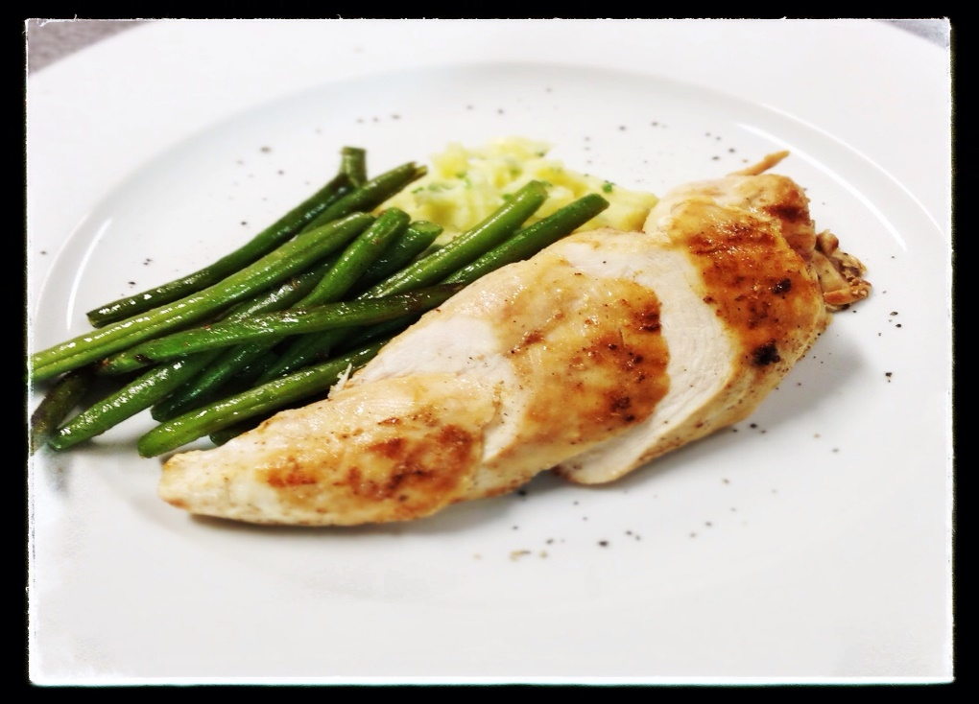

Boodschappenlijstje week 2:

- 1 pak yoghurt, bijvoorbeeld vruchtenyoghurt
- Ontbijtgranen, zoals cornflakes of muesli
- Fruit 4x
- Ontbijtkoek (als deze op is)
- Brood
- 1 pak sap, (als deze op is)
- Macaroni
- Gehakt 250 gram
- Zakje Parmezaanse kaas, fijn geraspt
- 1 ui
- 1 blikje of pakje gezeefde tomaten
- 1 zakje 250 gram roerbakgroenten
- Rijst
- Eventueel chilisaus
- Beleg naar keuze
- Melk
- 1 kant en klare maaltijdsalade ( let op de datum)
- 250 gram boontjes
- Kipfilet
- Krieltjes, voorgegaard. Zakje of bakje in de koeling.

Dag 1 week 3:
Ontbijt: 3 beschuitjes met beleg naar keuze. 1 glas sap. Koffie of thee.
Tussendoor: 1 pakje “sultana”
Lunch: 2 a 3 boterhammen met beleg naar keuze. 1 beker melk
Tussendoor: 1 keer fruit

Diner: groentesoep met ballen.
Benodigdheden: water, groentebouillonblokje, soepballetjes uit pot, 1 zakje grove soepgroenten, vermicelli, soepstengels of brood.
- Giet 5 koffiekopjes water in een pan.
- Doe hier 1 groenten bouillonblokje in en breng aan de kook op hoog vuur.
- Wanneer dit kookt, zet het vuur dan lager en doe er een zakje grove soepgroenten in.
- Voeg ook een potje gehaktballetjes toe of gebruik verse soepballetjes.
- Laat dit 10 minuten zachtjes koken.
- Doe er tot slot een ½ kopje vermicelli bij en laat nog 5 minuten doorkoken.
- Zet het vuur uit en schep de soep in een kom.
- Eet er soepstengels of brood bij.
- Eet smakelijk.

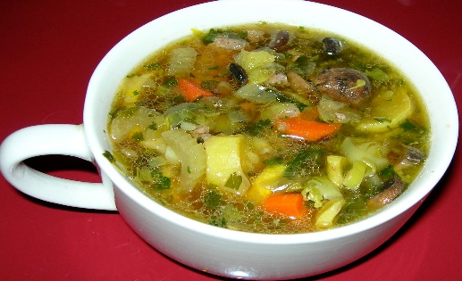
Deze foto van Onbekende auteur is gelicentieerd onder CC BY-SA
Dag 2:
Ontbijt: 2 boterhammen met beleg naar keuze. 1 beker melk. Koffie of thee.
Tussendoor: 1 stuk fruit
Lunch: 2 of 3 boterhammen met beleg naar keuze. 1 glas sap
Tussendoor: 2 plakken ontbijtkoek

Diner: zuurkoolstamppot met worst
Benodigdheden: 4 aardappels, zout, ½ pakje zuurkool, 1 rookworst, 1 pakje spekjes (1 van 2 aan elkaar)
- Schil 4 aardappels en snijd ze in stukjes (of gebruik kant en klare uit de koeling van de supermarkt), was ze met koud water en zet ze in een pan onder water op hoog vuur.
- Zet het vuur lager wanneer het kookt.
- Zet in een ander pannetje een half pakje zuurkool onder water en breng deze ook aan de kook, zet laag wanneer het kookt. Leg een rookworst op de zuurkool in de pan, zodat deze mee kan warmen.
- Bak in een koekenpan zonder boter een half pakje spekjes op hoog vuur totdat ze bruin zijn. Roer regelmatig met een spatel of houten lepel.
- Zet de spekjes opzij als ze klaar zijn en het vuur uit.
- Als de aardappels gaar zijn, giet deze dan af.
- Giet ook de zuurkool af (in een vergiet)
- Stamp met een stamper de aardappels fijn en doe de zuurkool erbij.
- U kan er een scheutje melk bij doen, maar dit hoeft niet perse, de zuurkool is al nat dus het zal vanzelf smeuïger zijn.
- Roer tot slot de spekjes erdoor.
- Snijd de rookworst in 3 stukken. Leg 2 stukken, in een afgesloten bakje of in folie in de koelkast en eet 1 stuk bij de zuurkool.
- Doe alles op een bord.
- Eet smakelijk.

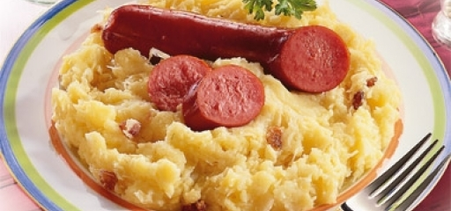

Dag 3:
Ontbijt: 3 beschuitjes met beleg naar keuze. 1 glas sap. Koffie of thee
Tussendoor: 1 pakje “sultana”
Lunch:2 of 3 boterhammen met 1 stukje rookworst en 2 keer beleg naar keuze. 1 beker melk.
Tussendoor: 1 stuk fruit

Diner: Nasi
Benodigdheden: nasikruiden, water, zout, rijst, 1 kipfilet, bakboter, peper en zout, Chinese roerbakgroente 400 gram of een nasipakket, eventueel pindasaus en kroepoek.
- Gebruik een ½ zakje nasikruiden, doe deze in een kopje en zet onder water, roer even door en laat staan.
- Zet een pannetje met water op hoog vuur en breng aan de kook.
- Doe een theelepel zout in het water en doe 2 kopjes rijst in de pan.
- Kook voor 8 minuten. Zet het vuur uit, giet de rijst af in een vergiet en doe terug in de pan. Laat staan met de deksel erop.
- Snijd een kipfilet in stukjes.
- Smelt in een wok een beetje boter op hoog vuur
- Wanneer de boter is gesmolten, doe dan de stukjes kip in de pan en bak deze bruin en gaar, doe er een beetje peper en zout op.
- Doe als de kip klaar een zakje Chinese roerbakgroenten of nasipaket bij de kip en bak deze 5 minuten mee.
- Doe de kruiden erbij die in het kopje staan en meng dit goed met de groenten en kip.
- Doe vervolgens de rijst erbij en bak deze nog even mee en meng deze goed met de rest.
- Als alles goed door elkaar zit zet het vuur dan uit en doe de helft van de nasi op een bord.
- Doe de andere helft in een bakje en laat afkoelen. Zet deze als het afgekoeld is afgedekt in de vriezer, voor een andere keer.
- Eet de nasi eventueel met wat kroepoek en pindasaus.
- Eet smakelijk!



Dag 4:
Ontbijt: 2 boterhammen met beleg naar keuze. 1 beker melk. Koffie of thee.
Tussendoor: 1 keer fruit
Lunch: 2 of 3 boterhammen met beleg naar keuze. 1 glas sap.
Tussendoor: stukje rookworst (over van dag 2)

Diner: Broodje hamburger met sla
Benodigdheden: zakje sla, 1 tomaat, klein blikje mais, sladressing, witte bolletjes, bakboter, hamburger, plakje kaas eventueel mayonaise en ketchup.
- Doe in een schaal een klein zakje sla, snijd 1 tomaat in stukjes (bewaar 1 plakje tomaat). Doe er een klein blikje mais bij en mix door elkaar met sladressing.
- Snijd een broodje open en leg deze op een bord.
- Smelt in een koekenpan een beetje boter tot deze gesmolten is.
- Doe de hamburger in de pan en bak deze bruin, draai af en toe om in de pan.
- Als de hamburger is gebakken, leg deze op het broodje en leg hier een plakje kaas op.
- Leg de plak tomaat op de kaas.
- Doe als u dit lekker vindt, nog een beetje mayonaise en ketchup op de hamburger.
- Eet smakelijk!!!!!

Boodschappen week 3:

- Beschuit
- 1 pak sap (wanneer op)
- Beleg naar keuze
- Kaas
- “sultana” (fruitbiscuit, 3 stuks in 1 pakje)
- Brood
- Melk
- 4 x keer fruit
- Groente bouillonblokjes
- Soepgroenten, 250 gram
- 1 pot soepballetjes
- Vermicelli
- Soepstengels (hoeft niet)
- Ontbijtkoek (wanneer op)
- Aardappels, 4 stuks
- Zuurkool
- Spekreepjes, 2 pakjes aan elkaar.
- 1 rookworst
- Nasikruiden
- 1 kipfilet
- Chinese roerbakgroenten 400 gram
- Eventueel kroepoek en pindasaus (hoeft niet)
- Witte zachte broodjes
- 1 hamburger
- Zakje sla
- 1 tomaat
- 1 klein blikje mais
- Kaas (voor hamburger)
- Eventueel mayonaise en ketchup (hoeft niet)
Week 4 dag 1:
Ontbijt: 3 beschuitjes met beleg naar keuze. 1 glas sap. Koffie of thee.
Tussendoor: 1 keer fruit
Lunch: 2 of 3 witte broodjes (over van vorige week) met beleg naar keuze. 1 glas melk.
Tussendoor: 1 pakje “sultana”

Diner: Macaroni.
Benodigdheden: 1 zakje macaronikruiden, water, macaroni, zout, 250 gram gehakt, peper en zout, 400 gram Italiaanse roerbakgroenten of een macaronipakket, pakje gezeefde tomaten eventueel geraspte kaas.
- Neem een zakje macaronikruiden en doe deze in een kopje en zet onder water, roer even door en laat staan tot gebruik.
- Zet een pan met water op het vuur en breng deze aan de kook.
- Neem 2 koffiekopjes en vul deze met ongekookte macaroni.
- Als het water kookt doe hier dan een theelepel zout in en doe de macaroni in de pan en kook 8 minuten.
- Zet het vuur uit en giet af en doe terug in de pan. Doe er een beetje olie bij, tegen het plakken. Laat staan tot gebruik
- Bak in een droge wok 250 gram gehakt. Maak het gehakt tijdens het bakken los zodat er kruimeltjes ontstaan, doe er peper en zout bij.
- Doe er vervolgens een zak Italiaanse roerbakgroenten bij en bak deze 5 minuten mee.
- Doe de kruidenmix bij het gehakt en groenten.
- Voeg vervolgens een blikje/pakje gezeefde tomaten toe.
- Bak alles nog even door en roer tot slot de macaroni erdoor.
- Zet het vuur uit en schep de helft op een bord en de andere helft in een bakje.
- Laat de macaroni in het bakje afkoelen en zet wanneer afgekoeld is afgedekt in de vriezer voor een andere keer.
- Strooi eventueel wat kaas over de macaroni.
- Ga in de tussentijd lekker eten!



Dag 2:
Ontbijt: 2 boterhammen met beleg naar keuze. 1 beker melk. Koffie of thee.
Tussendoor: 1 stuk fruit
Lunch: 2 of 3 boterhammen met beleg naar keuze. 1 glas sap
Tussendoor: 2 plakken ontbijtkoek

Diner: Pannenkoeken
Benodigdheden: pannenkoekmix waar alleen water aan toegevoegd hoeft te worden, bakboter, beleg naar keuze.
- Neem een pak pannenkoekmix waar alleen water bij hoeft.
- Doe de hoeveelheid water erbij die op de verpakking staat en mix dit met een mixer of garde goed door elkaar zodat er geen klontjes meer zijn.
- Zet 2 borden op het aanrecht.
- Smelt in een koekenpan op matig vuur, een beetje boter, voldoende zodat de hele pan vettig wordt.
- Als de boter gesmolten is, giet dan met een diepe opscheplepel beslag in de pan totdat de bodem van de pan bedekt is met beslag.
- Bak de pannenkoek, totdat de bovenkant “droog” is.
- Draai de pannenkoek met een platte spatel om.
- Let op, doe dit snel, dat gaat het beste.
- Bak de pannenkoek nog 1 minuutje en doe de pannenkoek vervolgens op een bord.
- Dek het bord af met het andere bord, met de bovenkant naar beneden.
- Bak op deze manier ook de andere pannenkoeken, tot het beslag op is.
- Eet een aantal pannenkoeken (3 of 4) met beleg naar keuze en pak de overige pannenkoeken in de folie en leg deze in de vriezer.
- Houd er 2 apart en bewaar deze op een afgedekt bord voor de volgende dag!

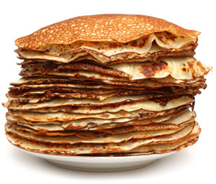

Dag 3:
Ontbijt: 3 beschuitjes met beleg naar keuze. 1 glas sap. Koffie of thee.
Tussendoor: 1 keer fruit
Lunch: 2 pannenkoeken van de vorige dag met beleg naar keuze. 1 beker melk.
Tussendoor: 1 keer fruit

Diner: Groenten chili
Benodigdheden: 200 gram gehakt, zout en peper, boeren soepgroenten 250 gram, 1 blikje tomatenblokjes, chili con carne kruiden, 1 blik of pot bruine bonen,
- Bak in een wok 200 gram gehakt op hoog vuur. Haal tijdens het bakken het gehakt met een spatel uit elkaar zodat er kruimeltjes ontstaan. Doe er zout en peper op.
- Doe vervolgens een zakje boeren soepgroenten bij het gehakt en bak dit even mee.
- Doe er dan een blikje tomatenblokjes bij en roer goed door.
- Doe er een zakje kruiden voor chili con carne door (eventueel een beetje water).
- Giet vervolgens een potje of blikje bruine bonen af in een vergiet en spoel af.
- Doe de bonen bij het mengsel in de pan en roer goed door.
- Zet het vuur laag.
- Laat het geheel nog 15 minuten zacht pruttelen.
- Doe de helft op een diep bord of schaaltje en eet deze lekker op.
- Doe de andere helft in een bakje en laat afkoelen op het aanrecht.
- Wanneer deze is afgekoeld, dek af en zet in de vriezer voor een andere keer.
- Eet smakelijk.

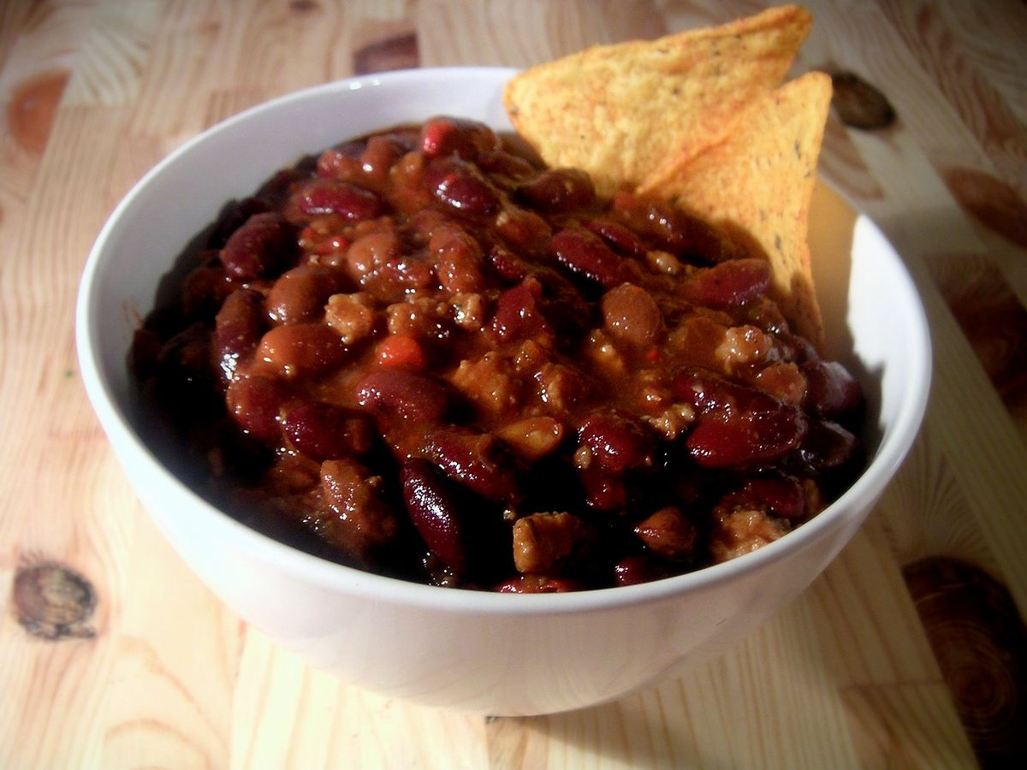

Dag 4:
Ontbijt: 2 boterhammen met beleg naar keuze. 1 beker melk. Koffie of thee.
Tussendoor: 1 stuk fruit
Lunch: 2 of 3 boterhammen met beleg naar keuze. 1 glas sap.
Tussendoor: 1 pakje “sultana”

Diner: peen en uien met spekjes
Benodigdheden: 4 aardappelen, 1 winterpeen, 2 uien, zout, spekreepjes.
- Schil 4 aardappelen, snijd ze in stukjes en was ze met koud water.
- Zet ze onder water.
- Maak 1 winterpeen schoon, dit kan makkelijk door met een dunschiller of de kaasschaaf de buitenkant eraf te schillen.
- Snijd de boven en de onderkant eraf en snijd de peen in stukjes.
- Maak 2 uien schoon en snijd deze in halve ringen. Snijd eerst de ui door de helft en snijd daar weer plakjes van, zo krijg je halve ringen.
- Zet de aardappelen op hoog vuur op, doe er een theelepel zout bij.
- Doe in een ander pannetje de peen en ui bij elkaar en kook ook deze in water op hoog vuur.
- Bak in een koekenpan zonder boter op hoog vuur, de spekreepjes tot ze bruin zijn. Zet het vuur uit.
- Wanneer de aardappels gaar zijn (prik af en toe met een vork) giet u deze af.
- Giet ook de peen en uien af.
- Doe de peen en uien bij de aardappels en stamp deze met een stamper goed door elkaar.
- Doe er tot slot de spekjes, met vet bij, en meng deze met het aardappel en peen en ui mengsel.
- Doe alles op een bord.
- Eet smakelijk!
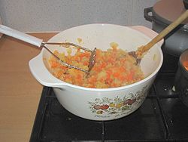

Dit was het laatste recept tot nu toe. Ik hoop dat dit boekje het wat makkelijker voor u heeft gemaakt om voor uw eigen maaltijden te zorgen en dat u lekker heeft gegeten de afgelopen 4 weken!
U kunt na de 4 weken weer opnieuw starten met het boekje als u dit makkelijk vind, maar u kunt ook nieuwe recepten vragen bij de begeleiding!
En vergeet niet, vraag hulp waar u dit nodig heeft!

Boodschappen week 4:

- 1 pak sap (wanneer op)
- Beschuit (wanneer op)
- Melk
- Sultana (wanneer op)
- Macaronikruidenmix
- Gehakt, 450 gram
- Zak Italiaanse roerbakgroenten
- Pakje gezeefde tomaten
- Brood
- Fruit 5x
- Pannenkoekmix waar alleen water bij hoeft.
- Bakboter (wanneer op)
- Boeren soepgroenten, 250 gram
- Tomatenblokjes in blik
- Chili con carne kruidenmix
- Bruine bonen
- Aardappels 4 grote
- 1 winterpeen
- 2 uien
- Spekjes (wanneer op)




boodschappen | Lidl Prijs | Jumbo prijs
brood | 0.99/1.29 | 1.00/1.09
fruit | Let op de aanbiedingen | Let op de aanbiedingen
Halvarine voor op brood | 0.58 | 0.62
beleg | v.a.0.89 | v.a. 0.85 (kleine verpakking
kaas | 190 gr 1.59 (v.a.) | 190 gr 2.09 (v.a.)
ontbijtkoek | 0.59 | 0.48
2 liter melk | 1.49 | 1.45
Sap | 0.99 | 1.06
Aardappels | 1 kg 0.99 of 0.79 (voorgekookt) | 1 kg 1.99 of 0.99 (voorgekookt)
Doperwten | 0.69 | 0.94
2 slavinken | 2.49 4 stuks | 1.99 2 stuks
Bakboter | 1.29 (groot) | 1.00
Zout | 0.42 bus | 0.23 zak of 0.57 bus
Peper | 0.79 | 1.70
2 worstjes | 2.29 varken/2.79 (rund) 4 stuks | 1.94 varken/209 (rund) 2 stuks
Komkommer | 0.89 | 0.95
1 tomaat | 0.89 (500 gram) | 0.33 1 stuk
Sladressing | 0.75 | 0.71
Spekreepjes gerookt | 1.99 (2 bakjes aan elkaar) | 1.99 (zakje)
6 eieren | 1.19 | 1.29
250 gram soepgroenten | 0.99 400 gram | 1.09
Yoghurt | 1.99 aardbei/0.79 halfvol | 1.19 aardbei/0.69 mild
Ontbijtgranen | 1.59 special flakes | 1.11 special flakes
Macaroni | 0.49 | 0.63
250 gram gehakt | 2.79 | 1.74/2.15
Parmezaanse kaas geraspt | 1.99 | 1.01
Ui | - | 0.22
Gezeefde tomaat, pakje | 0.46 | 0.61
250 gram roerbakgroenten | 1.69 400 gram | 1.29 250 gram
Rijst | 1.19 | 1.19
Chillisaus | 0.48
Maaltijdsalade | 3.89 | Tussen de 3 en 4,29
250 gram boontjes | 1.45 500 gram | 0.90 250 gram
Kipfilet 1 | 2.65 300 gram | 2.40 1 stuk
Krieltjes | 0.75 500 gram | 1.00
Beschuit | 0.35 | 0.34
Sultana (fruitbiscuit) | 1.19 | 0.97
Bouillionblokjes groenten | 0.49 | 0.65
Soepballetjes pot | 1.99 vers 250 gram | 0.85 blikje
Vermicelli | 0.99 | 0.27
Soepstengels |  | 0.45
Zuurkool | 0.48 | 0.45
Rookworst | 1.07 | 0.72
Nasikruiden | 1.09 4 pack | 0.53 1 pack
400 gram Chinese roerbakgroenten | 1.49 nasipakket | 1.50 nasipakket
Kroepoek | 0.89 | 0.68
Pindasaus | 1.45 (groot) | 0.63 (klein)
Zachte witte broodjes | 0.99 | 1.00
Hamburger | 2.59 4 stuks | 2.50 2 stuks
Sla gesneden | 0.99 | 0.79
Mais | 0.59 | 0.59
Mayonaise | 0.49 tube | 0.79 Remia
Ketchup | 0.78 | 0.65
Macaronikruiden | 1.09 per 4 | 0.59 per zakje
500 gram gehakt | 1.99 300 gram rund/1.69 half om half | 3.52/3.29 500 gram
400 gram Italiaanse roerbakgroenten | 1.49 macaronipakket | 1.50 macaroni pakket
Pannenkoekmix (alleen water) |  | 0.88
soepgroenten | 0.89 | 0.67 AGF 300 gram
Tomatenblokjes | 0.44 blikje | 0.44 blikje
Chilli con carne kruiden |  | 1.17 Verstegen
Bruine bonen | 0.71 pot | 0.89 pot
1 winterpeen | 0.23 | 0.30
jam | 0.99 | 0.97
Andijvie gesneden 400 gram | 0.99 | 1.09

